Classification des TER du GTE
N° | Page de garde | Classification auteur_date | Encadrant | Membres du jury
1 | 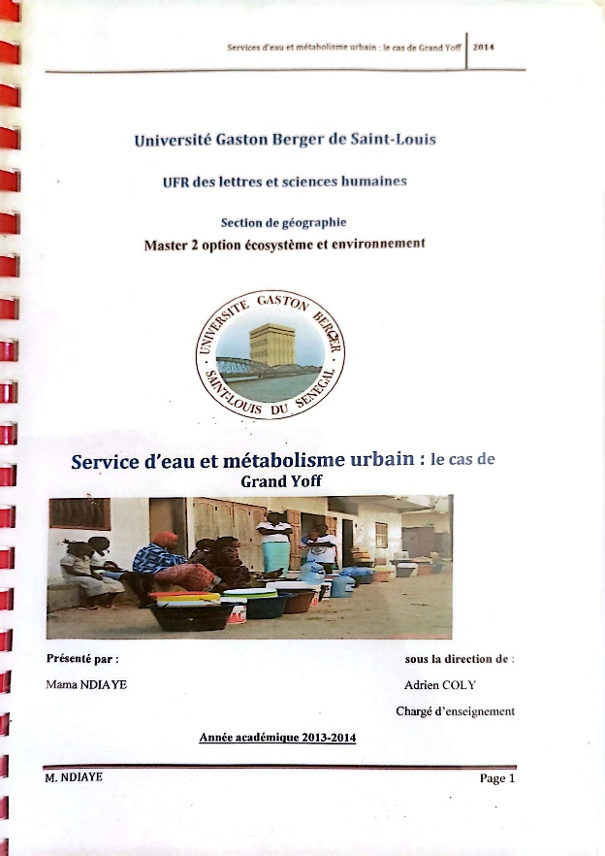 | Mama Ndiaye 2014, Services d’eau et métabolisme urbain : le cas de Grand Yoff. Mémoire de Master Université Gaston Berger de Saint-Louis, UFR des lettres et sciences humaine département de Géographie | Adrien Coly
2 | 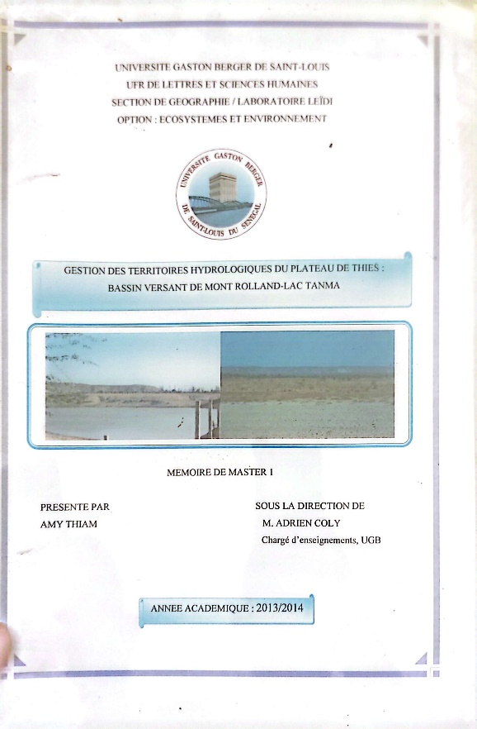 | Amy Thiam 2014, Gestion des Terroires hydrologique du plateau de thies :bassin versant de Mont Rolland Lac Tamna. Mémoire de Master Université Gaston Berger de Saint-Louis, UFR des lettres et sciences humaine département de Géographie | Adrien Coly
3 | 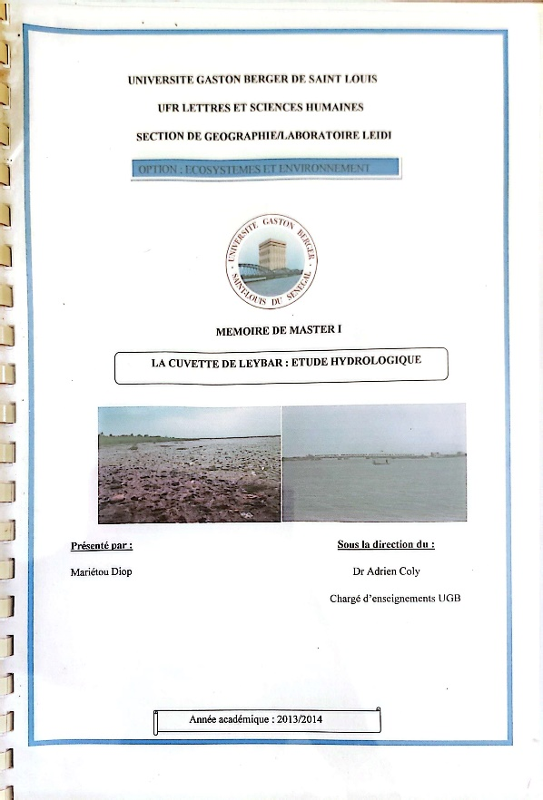 | Marietou Diop 2014, La cuvette de Leybar : étude hydrologique. Mémoire de Master Université Gaston Berger de Saint-Louis, UFR des lettres et sciences humaine département de Géographie | Adrien Coly
4 | 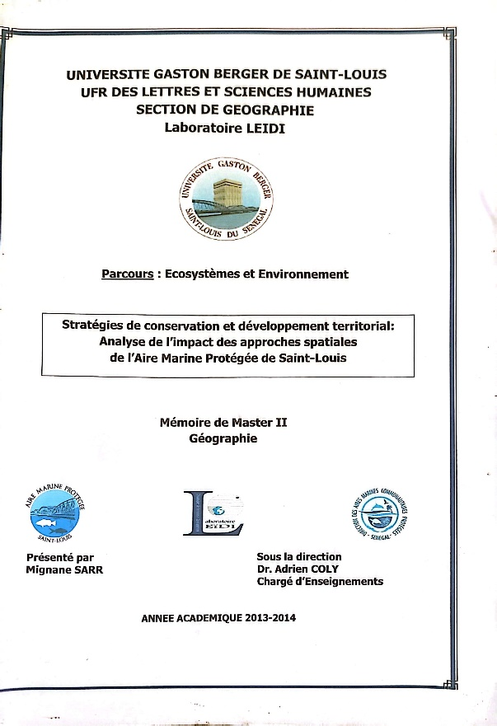 | Mignane Sarr 20014, Stratégies de conservation et de développement territoriale : analyse de l’impact des approches spatiales de L’Aire Marine Protégée de Saint-Louis. Mémoire de Master Université Gaston Berger de Saint-Louis, UFR des lettres et sciences humaine département de Géographie | Adrien Coly
5 | 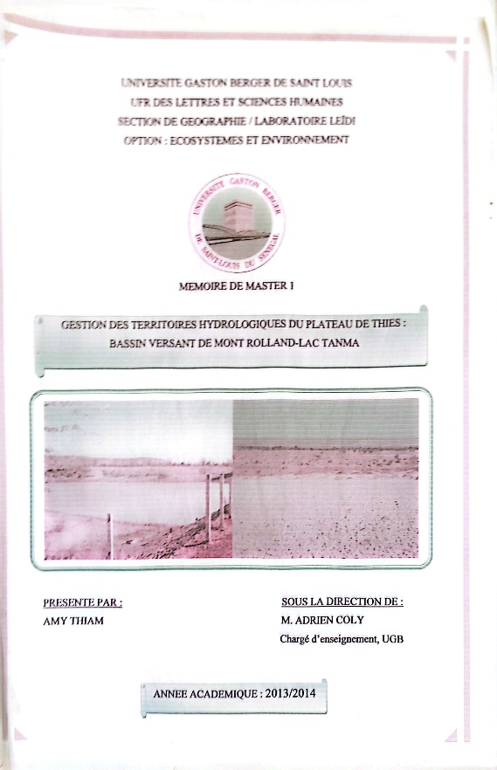 | Amy Thiame 2014, gestion des territoires hydrologique du plateau de Thies : Bassin versant de Mont Rolland-Lac Tamna. Mémoire de Master Université Gaston Berger de Saint-Louis, UFR des lettres et sciences humaine département de Géographie | Adrien Coly
6 | 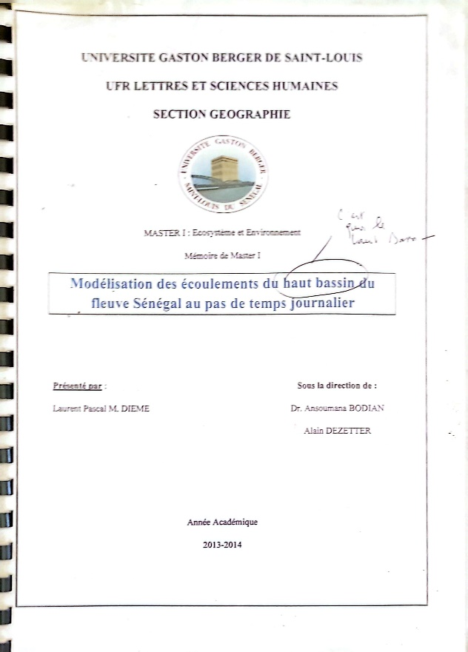 | Laurant Pascal M. Dieme 2014, Modelisation des écoulements du haut bassin du fleuve Sénégal au pas de temps journalière. Mémoire de Master Université Gaston Berger de Saint-Louis, UFR des lettres et sciences humaine département de Géographie | Anssoumana Bodian
7 | 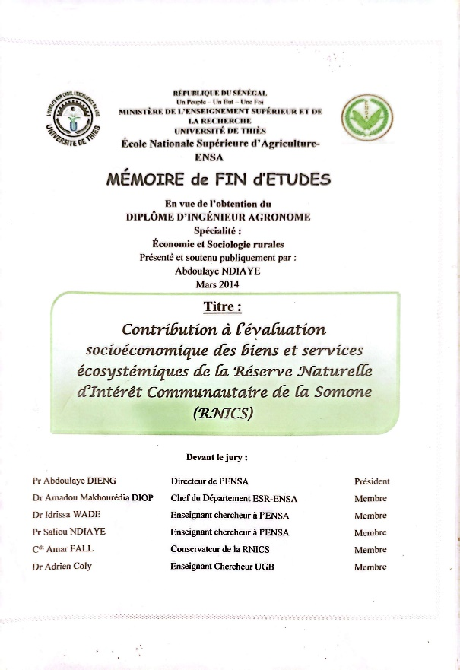 | Abdoulaye Ndiaye 2014, contribution à l’évaluation socioéconomique des biens et services Eco systémique de la réserve naturelle d’intérêt communautaire de la Somone (RNICS). Mémoire de Master Université Gaston Berger de Saint-Louis, UFR des lettres et sciences humaine département de Géographie |  | Aboulaye Dieng  Amadou Makhourédia Diop  Idrissa Wade  Saliou Ndiaye  Amar Fall  Adrien Coly
8 | 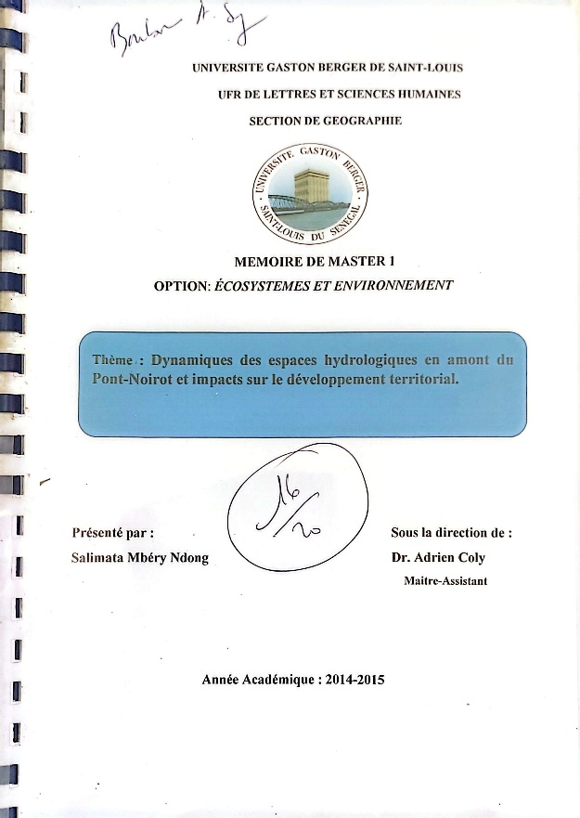 | Salimata Mbery Ndong 2014, Dynamiques des espaces hydrologiques en amont du Pont-Noirot et impacts sur le développement territorial. Mémoire de Master Université Gaston Berger de Saint-Louis, UFR des lettres et sciences humaine département de Géographie | Adrien coly
9 | 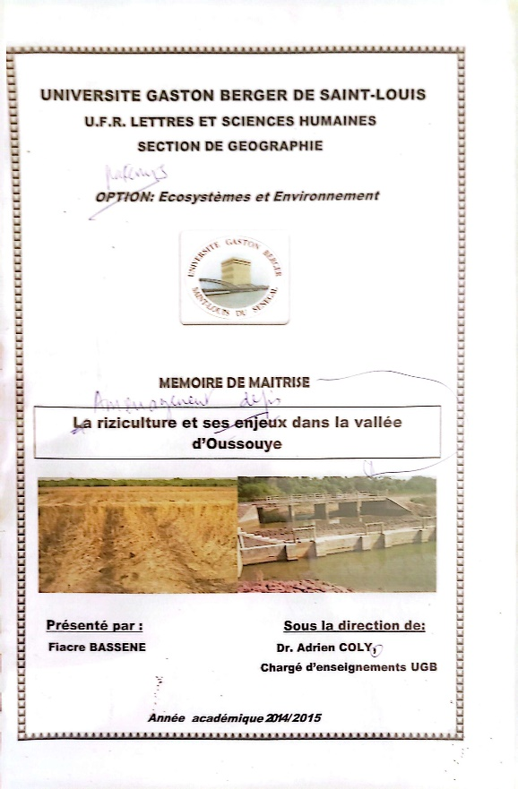 | Fiacre Bassene 2024, La riziculture et ses enjeux dans la vallée d’Oussouye. Mémoire de Master Université Gaston Berger de Saint-Louis, UFR des lettres et sciences humaine département de Géographie | Adrien Coly
10 | 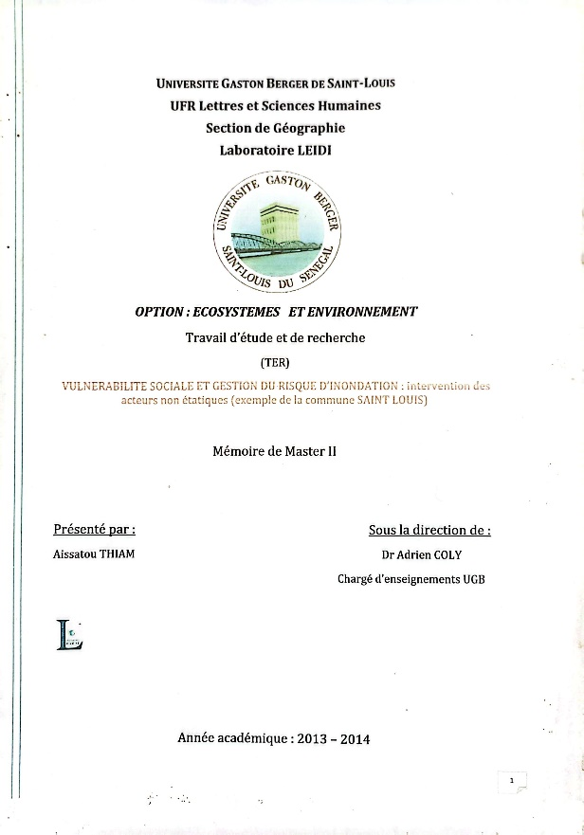 | Aissatou Thiam 2014, Vulnérabilité Sociale et gestion du risque d’inondation : intervention des acteurs non Etatique. Mémoire de Master Université Gaston Berger de Saint-Louis, UFR des lettres et sciences humaine département de Géographie | Adrien Coly
11 | 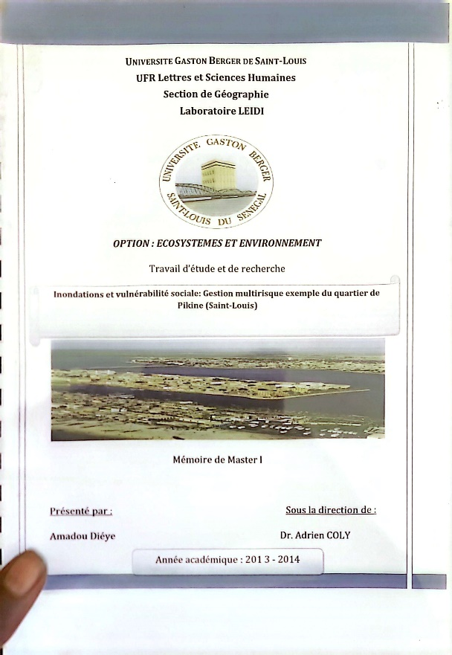 | Amadou Dieye 2014, Inondations et vulnérabilité sociale : Gestion multirisque exemple du quartier de Pikine Saint-Louis. Mémoire de Master Université Gaston Berger de Saint-Louis, UFR des lettres et sciences humaine département de Géographie | Adrien Coly
12 | 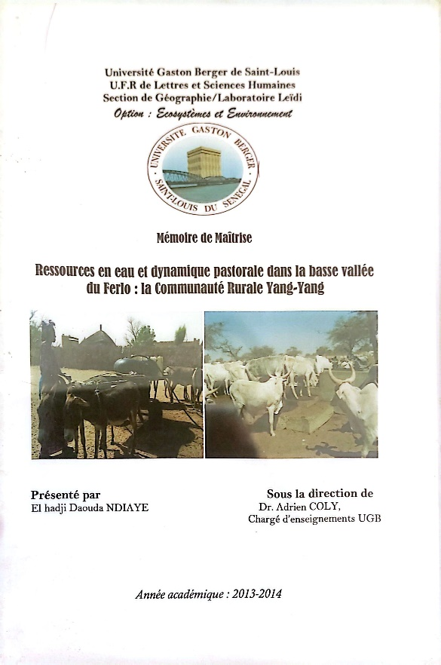 | El Hadji Daouda Ndiaye 2014, Ressources en eau et dynamique pastorale dans la base vallé du Ferlo : la communauté rurale Yan-Yan. Mémoire de Master Université Gaston Berger de Saint-Louis, UFR des lettres et sciences humaine département de Géographie | Adrien Coly
13 | 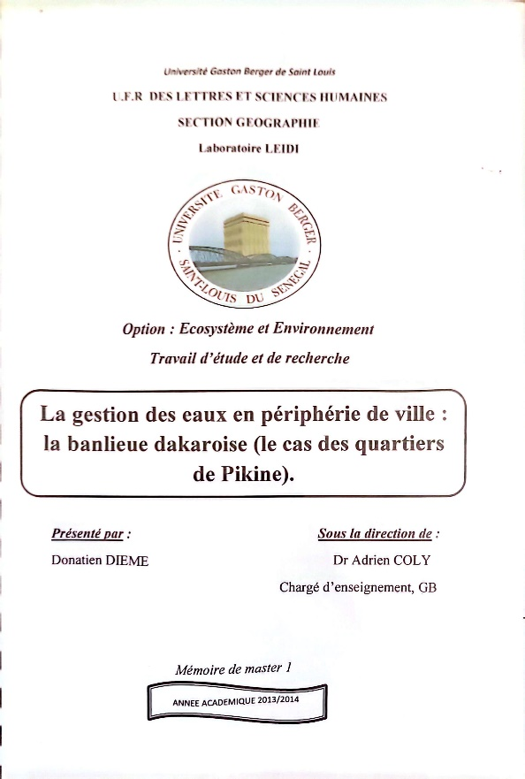 | Donatien Dieme 2014, La gestion des eaux en périphérie de ville : banlieue Dakaroise (le cas des quartiers de Pikine). Mémoire de Master Université Gaston Berger de Saint-Louis, UFR des lettres et sciences humaine département de Géographie | Adrien Coly
14 | 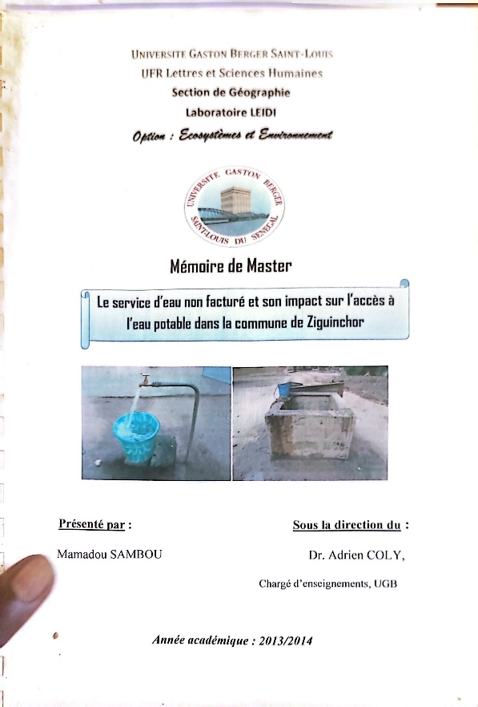 | Mamadou Sambou 2014, les services d’eau non facturé et so, impact sur l’accés à l’eau potable dans la commune de Ziguinchore. Mémoire de Master Université Gaston Berger de Saint-Louis, UFR des lettres et sciences humaine département de Géographie | Adrien Coly

